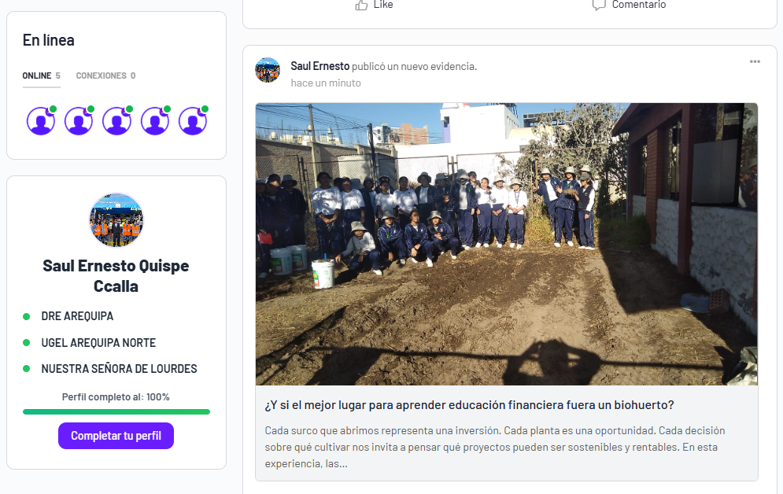

Ruta elegida
• Desarrollo

Canal utilizado
- Mural de la plataforma

Breve descripción del avance o logro comunicado
Compartí una publicación sobre el avance del proyecto interdisciplinario que articula la Educación Financiera con el Proyecto Ambiental mediante la implementación del biohuerto escolar. En esta etapa, las estudiantes realizaron la siembra de orégano y el acondicionamiento de nuevas áreas para futuros cultivos rentables, integrando aprendizajes de Ciencia y Tecnología y Ciencias Sociales. La publicación muestra cómo estas experiencias fortalecen la planificación, el uso responsable de los recursos, el emprendimiento y el desarrollo de una cultura de ahorro, invitando a otros docentes a promover iniciativas similares en sus instituciones educativas.

Insumos utilizados en la publicación
- Fotografías

